Marokkaanse Cultuur (dossieropdracht maatl.)
2018

21-1-2018
Inhoudsopgave
Inleiding 1
Geschiedenis van Marokko 1
Voorstanders en tegenstanders van de Marokkaanse cultuur 2
Marrokaanse keuken 3
Kledingdracht 3
Normen en waarden / gewoontes 3
Berbers 4
Godsdienst 4
Tradities en feestdagen 5
Nederlands-Marokkanen 6
Bronnenlijst 7

Inleiding
Wij hebben voor de Marokkaanse cultuur gekozen omdat wij dagelijks in aanraking komen met de Marokkanen. Marokkanen kom je overal tegen: op straat, media en natuurlijk restaurants. Wij willen de Marokkanen beter leren kennen, weten of hun echt zo onvriendelijk zijn zoals er op de media wordt geschetst en wij willen natuurlijk een beetje van hun cultuur weten. Daarom leek de Marokkaanse cultuur ons interessant en het sprak ons heel erg aan.

Geschiedenis van Marokko

Marokko is doordrenkt van cultuur, deze cultuur is gevormd door alle overheersers die er zijn geweest en het land hebben geregeerd. De Berbers waren de allereerste bewoners van Marokko en zijn dus de oorspronkelijke bewoners. Vroeger waren de romeinen aan de macht in Marokko, dit was vanaf de 2e eeuw voor christus tot het begin van de 5e eeuw. In de 7e eeuw kwamen de Arabieren Marokko binnen, zij hebben de geschiedenis van Marokko totaal veranderd. De Arabieren zijn afkomstig uit Arabië en namen hun cultuur en godsdienst met zich mee. De Arabieren hadden de Islam als geloof. De Islam had een groot gevolg op het Marokkaanse volk, zelfs de berbers bekeerden zich. In het begin van de twintigste eeuw stortte Marokko in elkaar door de ruzies en gevechten in het land, hierdoor konden de Spanjaarden zich in 1912 in het noorden van Marokko vestigen. In 1950 deed de Sultan van Marokko een verzoek tot onafhankelijkheid. Toen Sultan Mohammed in 1957 koning werd, vertrokken de Spanjaarden en ze hadden geen macht meer. Koning Mohammed heeft ervoor gezorgd dat het weer goed ging in Marokko, hij heeft Marokko verbeterd en gezorgd voor modernisering.

Voorstanders en tegenstanders van de Marokkaanse cultuur

Bij de Marokkaanse cultuur hoort het Islamitische geloof. Deze tijd zijn er veel tegenstanders tegen de Marokkanen en ook tegen de Islam. er zijn veel negatieve dingen over de Marokkanen gezegd. Marokkanen worden vaak ‘dieven’ genoemd, terwijl dat helemaal niet zo is. Het is een algemeen probleem, niet alleen de Marokkanen zijn dieven. Er zijn veel meer nare dingen opgenoemd. Hier zijn een aantal uitspraken van de tegenstanders van de Marokkanen en hun cultuur:
Een van de meest bekende is natuurlijk de uitspraak van Geert Wilders. Geert Wilders riep hierbij “Meer of minder Marokkanen?”, waarbij zijn aanhangers “Minder!” schreeuwden. Sinds de uitspraken van Geert Wilders over minder Marokkanen is het aantal negatieve tweets over de Marokkanen ook toegenomen. Dit is natuurlijk helemaal niet fijn voor het Marokkaanse volk, de jongeren worden erdoor beïnvloed en gediscrimineerd. Veel mensen gebruiken bijvoorbeeld ook de scheldwoorden als ‘rifapen’, ‘zandnegers’ en ‘kut Marokkanen’ in hun tweets.
Geert Wilders kreeg natuurlijk ook veel haat. Verder werd er ook een rechtszaak geopend en was hij het niet met de rechters eens. Geert Wilders reageerde: ‘’Marokkanen zijn geen ras en mensen die wat zeggen over Marokkanen zijn geen racisten. Ik ben geen racist en mijn kiezers zijn dat ook niet”. Geert Wilders noemt het meningsuiting.
Er zijn ook aangiftes gedaan tegen de Turks-Nederlandse Ebru Umar. Ze twitterde namelijk een tijdje geleden iets naars over Marokkanen, nadat een man haar telefoon had afgepakt op straat. Ze twitterde: “Kutmocros, ik haat jullie en ik haat jullie moslimbroeders en zusters ook”. Verder voegde ze daar ook nog de uitspraak van Geert Wilders aan toe. Hier reageerde mensen natuurlijk ook heel negatief op. Als een Marokkaanse man op straat je telefoon afpakt, dan betekend dat niet dat alle Marokkanen ‘kut’ zijn. Bij haar uitspraak spreekt ze natuurlijk niet alleen de Marokkanen aan, maar ook alle moslims. Ze zegt namelijk “jullie moslimbroeders en zusters ook”. Hierbij kan je je natuurlijk afvragen wat de islam er nou opeens mee te maken heeft. Helemaal niks dus.
Natuurlijk zijn er ook voorstanders van de Marokkanen en hun cultuur. Natuurlijk zijn dat de Marokkanen zelf, maar ook andere mensen. Burgemeester Aboutaleb bijvoorbeeld reageerde ook op de uitspraak van Geert Wilders en vond dat het niet kon wat hij zei. Hij verwijzde ook naar zijn vader, hij zei: “De uitspraak doet hem waanzinnig veel pijn”.
Wij vinden zelf de Marokkaanse cultuur een hele mooie cultuur, de islam vinden we een mooi geloof. Wij vinden dat mensen te snel worden beoordeeld. Alle culturen en religies moeten gerespecteerd worden, dan ontstaan er geen problemen.

Marrokaanse keuken

De Marokkaanse keuken staat bekend voor haar diversiteit, smaak en geur. De Marokkaanse keuken is een mix van Arabische, Andalusische en Berberse keuken. Kruiden worden veel gebruikt in Marokkaanse eten. De meest gebruikte kruiden zijn komijn, peper, koriander, anijs, mint en saffraan. Een typische lunch maaltijd begint met een reeks van koude en warme salades gevolgd door een tajine. Brood wordt gegeten bij elke maaltijd. Een kopje zoete muntthee eindigt meestal een maaltijd. Varkensvlees of alcohol is niet gebruikelijk vanwege ons geloof. De oude, nationale hoofdgerecht is couscous, couscous is een berber Noord-Afrikaanse gerecht van kleine gestoomde balletjes van griesmeel, serveert met een stoofpot op de top. Andere beroemde Marokkaanse gerechten zijn bastilla en harira. Bastilla is een zoet en hartig vleespastei gemaakt met fris filodeeg, harira is een typische zware soep, gegeten in de winter om op te warmen en meestal geserveerd voor het diner. Het is typisch gegeten met brood of tijden de maan van ramadan. Meestal wordt seizoensgebonden fruit in plaats van gebakken desserts geserveerd aan het einde van een maaltijd. De meest populaire drank is groene thee met munt.

Kledingdracht

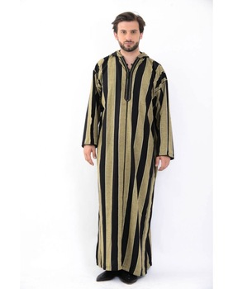
In Marokko dragen de vrouwen lange en bedekte kleding, maar tegenwoordig zijn sommige vrouwen verwesterd en dragen kleding die wij ook in Nederland dragen. Mannen dragen meestal gewoon een broek en een korte mouwen shirt, maar soms dragen ze een djellaba, dat is een Marokkaanse lange jurk voor mannen, dat dragen ze ook als ze gaan bidden of bij speciale gelegenheden. Vrouwen dragen ook Marokkaanse pyjama’s, Marokkaanse pyjama’s zijn meestal heel erg kleurrijk. Bij bruiloften dragen mannen meestal gewoon een pak en vrouwen een takshita of kaftan. Een takshita is een Marokkaans gewaad dat Marokkaanse vrouwen dragen voor speciale evenementen zoals verjaardagen en bruiloften etc.

Normen en waarden / gewoontes

In de Marokkaanse cultuur is het belangrijkste hun familie. Marokkanen zijn over het algemeen heel gastvrij. Het Arabische woord marhaba, dat je regelmatig zult horen, betekent dan ook ‘welkom’. Als je binnen komt trek je altijd je schoenen uit. Als je gaat eten eet je met je rechterhand de linker word gebruikt voor bij een toilet bezoek bijvoorbeeld. De man is het hoofd van het gezin. Meisjes worden opgevoed om een taak te hebben binnen het huis als koken, en de jongens worden opgevoegd om te functioneren buiten huis met een baan. In het bloed van een marokkaan zit ook echt afdingen. Dit is echt een soort kunst vorm in deze cultuur. (Bijna) alles is onderhandelbaar.
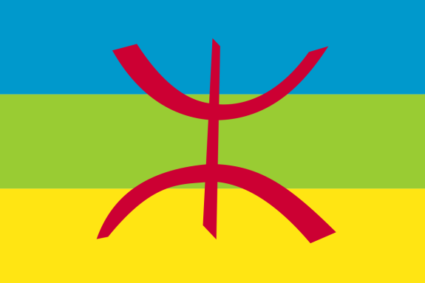
De cultuur kenmerken zijn vooral de kledingdracht je kunt marokkaanse vrouwen bijv. herkennen aan hun hoofd doek en een wat getintere huidskleur. In hun doen en laten zijn ze heel gastvrij. Vaak hoor je het aan het accent bij de uitspraak ook. Aan hun gewoontes kan je ook zien dat hun een marokkaanse cultuur hebben.

Berbers

Het berbers is de oorspronkelijke taal van Marokko. De taal berbers (ook wel ‘Tamazight’ genoemd) komt van de berbers die voor de zeventiende eeuw kwamen uit Noord-Afrika. Later kwamen er steeds meer Arabieren in Marokko. Nu is de hoofdtaal van Marokko Arabisch.
Het percentage van de bevolking dat Berbers spreekt word geschat van 30 tot 60% van de totale bevolking. Zeker is dat in sommige gebieden het percentage Tamazight-sprekers rond de 80%-100%. Het percentage van de bevolking dat alleen Berbers spreekt is nooit onderzocht, maar is waarschijnlijk rond de 25%.

Godsdienst
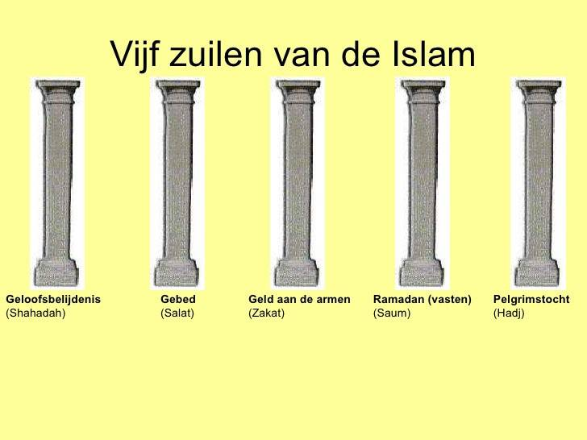
De officiële godsdienst van Marokko is de islam, Marokko is dan ook een islamitische land waarbij 98,7% van de bevolking in de soennitische islam gelooft. De islam is in Marokko gebracht toen de Arabieren Marokko kwamen veroveren. De soennitische moslims volgen de levenswijze als hoe hun profeet Mohammed heeft geleefd. Ze volgen de vijf zuilen zoals hun profeet Mohammed heeft gedaan. De vijf zuilen zijn de vijf belangrijkste, fundamentele en religieuze verplichtingen waar je als moslim aan moet houden.
De eerste zuil is de Shahada (geloofsovertuiging), hierbij speek je een getuigenis uit dat er geen god is dan Allah en Mohammed je profeet is. De tweede zuil is de Salaat (gebed), het gebed wordt vijf keer per dag verricht in de moskee. Omdat Marokko een islamitische land is zijn er veel moskeeën en hoor je buiten de Adhan (oproep tot het gebed) wanneer het tijd is om je gebed te verrichten. De derde zuil is de Zakaat (armenbelasting), hierbij moet je geld aan de armen geven. Je moet 2,5% van je netto gespaarde geld aan de armen geven. De vierde zuil is de Sawm (Vasten), dit houdt in dat je elk jaar met de ramadan (verschilt per jaar wanneer het ramadan is, meestal juni/juli) meedoet en gaat vasten. Hierbij zal je van zonsopgang tot zonsondergang niets mogen eten of drinken om zo je imaan (hoe sterk jij in het geloof zit) te verbeteren en om te voelen hoe de armen zich voelen. De vijfde zuil is de Hadj (Bedevaart), het is de plicht van iedere moslim eenmaal in zijn leven in de bedevaart tijd naar de Ka’bah (gezegend plek in Mekka) op bedevaart te gaan.
Marokko kent geen godsdienstvrijheid. Zo moet je je aan de regels en gewoontes houden van de islam. Je moet dus bedekte kleding dragen en de vijf zuilen volgen. Dat gaat ook niet anders aangezien je de Adhan (oproep tot het gebed) dagelijks hoort en om je heen bedekte vrouwen ziet. Alhoewel Marokko tegenwoordig veel is veranderd en je op straat ook veel onbedekte vrouwen zal zien zonder hoofddoek en gewaad.
Marokko bestaat niet alleen uit moslims maar ook voor een klein deel uit christenen en joden. De bevolking van Marokko bestaat voor 1,1% uit christenen en 0,2% uit joden. Dus Marokko heeft ongeveer 350 000 christelijke (Ook katholieken en protestanten) inwoners en ongeveer 70 500 joodse inwoners.
Het christendom is aanwezig in Marokko sinds de Romeinse tijd. De Heilige Marcellus stierf in Tanger in de derde eeuw. In de Franse koloniale tijd nam het aantal katholieken toe. In Marokko is er ook een katholieke kerk die hoort bij de wereldwijde Katholieke Kerk, Marokko bestaat als het ware uit twee aartsbisdommen, die onder de Heilige Stoel vallen. De Katholieke Kerk ligt in Casablanca.
De joden leefden al in de achtste eeuw in Marokko. De joden werden toen gezien als tweederangsburger en werden niet gelijk behandeld, maar dit was echter niet in elke stad het geval. In de 20e eeuw werden de joden gelijk behandeld en beschermd tegen de nazi’s.

Tradities en feestdagen

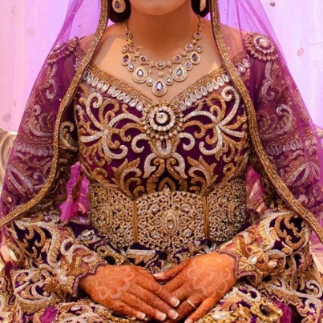
De bruiloft is één grote traditie bij Marokkanen. Een bruiloft wordt dan ook groot gegeven. Een gemiddelde Marokkaanse bruiloft duurt drie dagen. De eerste dag van de bruiloft is de hennadag. De hennadag wordt apart gegeven, ieder in zijn eigen huis/zaal. Op de hennadag krijgt de vrouw henna op haar handen en voeten, meestal zijn dit mooie versieringen, maar vroeger was dat niet zo. Op de hennadag wordt er ook gezellig gedanst met de eigen familie en worden de belangrijkste mensen uitgenodigd. De tweede dag van de bruiloft wordt de bruid als het ware opgehaald in haar huis door de bruidegom en zijn familie. Als de bruid is opgehaald door de bruidegom gaan ze toeterend (Dit is ook een soort van traditie) richting de zaal om de echte bruiloft te vieren. In de zaal zal de vrouw haar bruidsjurk wisselen voor een andere mooie Takshita (Marokkaanse jurk). Er wordt gemiddeld drie keer van jurk veranderd en op het einde van de bruiloft zal de bruid haar bruidsjurk weer aan doen en naar huis gaan. De derde dag van de bruiloft gaat de bruid en bruidegom naar de ouderlijke huis van de bruidegom en worden weer de belangrijke familie/vrienden uitgenodigd en wordt er een etentje gegeven.
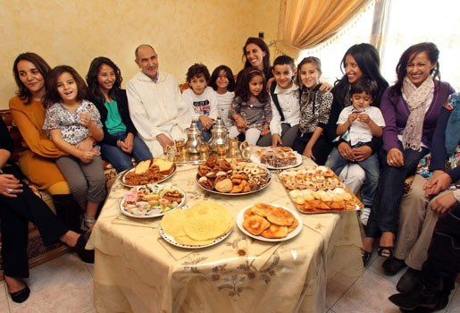
Marokko heeft een aantal speciale feestdagen. De feestdagen worden meestal niet uitgebreid gevierd, want het zijn meestal Onafhankelijkheidsdagen. De islamitische feestdagen worden wel uitgebreid gevierd. Er zijn twee uitgebreide islamitische feestdagen waaronder: De Suikerfeest en de Offerfeest. Suikerfeest wordt na de Ramadan gevierd. De moslims vieren dat de Ramadan is geweest. Iedereen gaat op die dag in de ochtend naar de moskee en bidt het ochtendgebed gezamenlijk (vrouwen en mannen apart). Daarna wordt er gezellig met de familie het Suikerfeest gevierd doormiddel van lekkere hapjes en gezelligheid. Het Offerfeest wordt gevierd ter nagedachtenis aan de profeet Ibrahim, omdat hij zijn zoon wilde opofferen in opdracht van Allah, maar toen Ibrahim zijn zoon ter ere van god wilde slachten, klonk de stem van Allah en die stuurde een engel naar Ibrahim en die zei dat een ram de plaats van zijn zoon mocht innemen . Bij het Offerfeest wordt er een schaap geslacht en dit wordt dan verdeeld over de familie en soms ook de armen.

Nederlands-Marokkanen

Marokkanen in Nederland worden vaak gezien als een groep die voor veel verdeelde meningen onder Nederlanders, met 335000 Marokkanen zijn ze de 6e grootste etnische groep in Nederland.
De eerste generatie Marokkanen kwamen in rond de jaren 60 en 70 naar Nederland om werk te zoeken. Inmiddels hebben veel families zich hier gevestigd
Er word vaak in het nieuws gesproken over, voornamelijk de jongeren, die voor vandalisme zorgen.
Waarom is dat zo?
De afgelopen paar jaren zijn Marokkanen vaak in het nieuws geweest, dit komt mede door het snelle delen van sociale media en de invloed van de massamedia. Inmiddels verrast het dan ook niet meer als je weer een stuk over een Marokkaanse groep ziet die weer wat verkeerd heeft gedaan. De media laat graag dingen zien die de mensen willen horen.
Door het vaak in het nieuws komen is dit dan ook niet heel verassend meer en iets wat mensen met plezier weglezen.
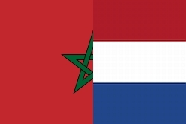
Wat voor invloed heeft dit voor Marokkanen?
Veel zijn net als de meeste mensen trots op hun afkomst en dit botst vaak met het generaliserende effect van de nieuwsberichten.
Veel jongeren keren zich daarom ook tegen de media, wat niet goed in de keel schiet bij veel Nederlanders.
Er zijn uiteraard ook Marokkanen die niet langer trots zijn op hun identiteit door al die negativiteit in het nieuws. Dit maakt het extra moeilijk voor ze omdat ze beide trots zijn op het land waar ze vandaan komen en zich niet vinden in het vandalisme van andere landgenoten.
Hoe zien Nederlanders dit?
Nederlanders zijn nog altijd de dominante cultuur in Nederland en zien dan ook graag als Marokkanen zich aanpassen aan de Nederlandse cultuur.
Het is kenmerkend dat Nederlanders nuchter zijn maar in deze kwestie hebben ook Nederlanders een mening.
Momenteel is dit een grote reden tot verdeling aangezien links georiënteerde mensen meer begrip voor de Marokkanen vragen terwijl de rechts georiënteerde mensen juist willen dat Marokkanen zoveel mogelijk inmengen met de Nederlandse cultuur
Wat voor langdurende gevolgen heeft dit?
Dit kan op de lange termijn ervoor zorgen dat deze partijen verder uit elkaar blijven groeien.
Dit zie je vooral in het feit dat deze partijen steeds minder empathie voor elkaar tonen. Dit is voornamelijk een effect door sociale media aangezien het heel makkelijk is.

Bronnenlijst

- https://nl.wikipedia.org/wiki/Marokkaanse_keuken
- https://www.reizenin.net/afrika/marokko/over-marokko/cultuur/
- https://www.scholieren.com/werkstuk/15666
- http://www.proud2bme.nl/Proud2B-eat/Eetgewoonten_in_Marokko
- https://www.schooltv.nl/video/marokkaanse-kleding-in-sommige-landen-dragen-mensen-andere-kleren/
- https://www.scholieren.com/werkstuk/15666
- https://www.reizenin.net/afrika/marokko/over-marokko/cultuur/
- https://www.columbusmagazine.nl/afrika/marokko/marrakech_2/reisreporter/fotos/470745.html
- http://www.meditours.nl/Marokko-Info/cultuur-en-gewoonten2.html
- https://www.rondreis-marokko.nl/marokkaanse-cultuur/
- http://www.passievoormarokko.nl/?p=informatie&sub=5
- https://www.bladna.nl/proces-geert-wilders-minder-marokkanen,15883.html
- https://www.ad.nl/binnenland/aboutaleb-daagt-wilders-uit-over-minder-marokkanen~ab4c0af6/
- http://politiek.tpo.nl/2014/10/18/het-marokkanenprobleem/
- http://www.passievoormarokko.nl/?p=informatie&sub=5
- https://nl.wikipedia.org/wiki/Berbers#Berbers,_Berberse_wereld_en_Barbarije
- https://nl.wikipedia.org/wiki/Geschiedenis_van_de_Joden_in_Marokko
- https://nl.wikipedia.org/wiki/Marokko#Godsdienst
- http://www.risallah.com/islam/
- https://www.trouwen-bruiloft.nl/marokkaanse-bruiloft.html

